浙江中一检测研究院股份有限公司职业卫生网上公开信息表
单位名称 | 福建省霞浦县祝盛石雕工艺有限公司
单位地址 | 宁德市霞浦县经济开发区长富路9号 | 联系人 |  | 郑秀玲
项目名称 | 福建省霞浦县祝盛石雕工艺有限公司职业病危害因素定期检测
技术服务项目组员名单 | 陈晓雷、曾杰
现场调查时间 | 2022.10.8
现场调查技术人员 | 毛佳丹、李翠云 | 企业陪同人 | 郑秀玲
现场调查图像证明 | 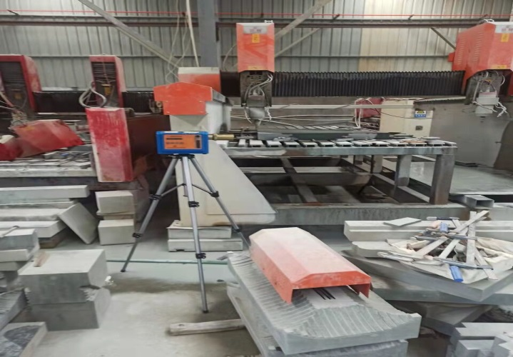
现场采样、检测时间 | 2022.10.12
现场采样、检测人员 | 陈晓雷、曾杰 | 企业陪同人 |  | 郑秀玲
现场采样、检测图像证明 | 